**Abgabe 4 - Angewandte Mathematik - 27.05.2019**

**Beschreibung der Aufgabenstellung:** Ziel dieser Aufgabe war es ein Adaline zu implementieren. Adaline steht für Adaptive Linear Neuron und stellt eine sehr einfache Form des maschinellen Lernens da. Hierzu wurden verschiedene Randbedingungen geschaffen um unsere Adaline realisieren zu können. So stellt dieses eine mathematische Funktion da:

*mit*

*sowie*

Weiterhin bekommt das Adaline noch Gewichte. Diese sind mit „wi“ *(i steht für den Laufindex)* bezeichnet.

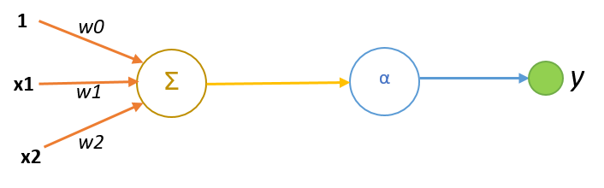Abb.1)

**Das Adaline:**

Zu Beginn bekommt das Adaline einen Eingangsvektor übergeben. Dieser enthält einen Punkt (x1,x2). Im Anschluss daran wird unser Vektor mit einem weiteren Vektor multipliziert. Dem Vektor, der unsere Gewichte enthält. So bekommen wir x.

Hierbei stellt nun x unser Skalarprodukt da. Dieses kann nun im nächsten Schritt mittels unserer Funktion Alpha ( klassifiziert werden. Hierzu muss lediglich das Skalarprodukt als Parameter an die Funktion übergeben werden:

Dies können wir nun für jeden unsere Punkte machen. Nun ist es aber so das, sollten wir diesen Vorgang wiederholen nie eine Verbesserung bemerken. Somit müssen wir auch unsere zuvor bestimmten Gewichte „*verbessern*“. Hierzu nutzen wir eine Trainingsregel:

Ebenso macht sich unsere Trainingsregel eine weitere Funktion zu Nutze:

Diese stellt unsere Fehlerfunktion da. Wie nun zu erkennen ist nutzen wir zur Korrektur unserer Gewichte unsere Funktion. Sämtliche Schritte sind der oberen Grafik ebenfalls zu entnehmen (Abb.1). Hierbei wurde jeder Schritt farblich hervorgehoben. So stellt der orange Teil der Grafik den Empfang unserer beiden Vektoren da. Im gelben Abschnitt wir nun das wirkliche Skalarprodukt gebildet und an unsere zuvor beschriebene Funktion Alpha (blaue Bereich) übergeben. Alpha klassifiziert nun für uns und übergibt dies an den grünen Teilbereich des Adalines welcher den Ausgang der Funktion darstellt. Zum Ende hin wird unsere Ausgabe mit unserem Kontrollwert verglichen. Somit kann bestimmt werden in wie vielen Fällen das Adaline korrekt entschieden hat und in wie vielen nicht. Dies geschieht Iterativ oder Rekursive in mehreren Durchläufen über die Trainingsdaten um eine Schrittweise Verbesserung zu erzielen.